ΚΑΤΑΣΚΕΥΗ ΗΛΙΑΚΟΥ ΣΥΣΤΗΜΑΤΟΣ

ΤΑΞΗ ΥΠΟΔΟΧΗΣ
ΔΙΑΠΟΛΙΤΙΣΜΙΚΟ ΔΗΜΟΤΙΚΟ ΣΧΟΛΕΙΟ ΙΑΣΜΟΥ

Υπεύθυνη εκπαιδευτικός: Μαντέχου Μαρία

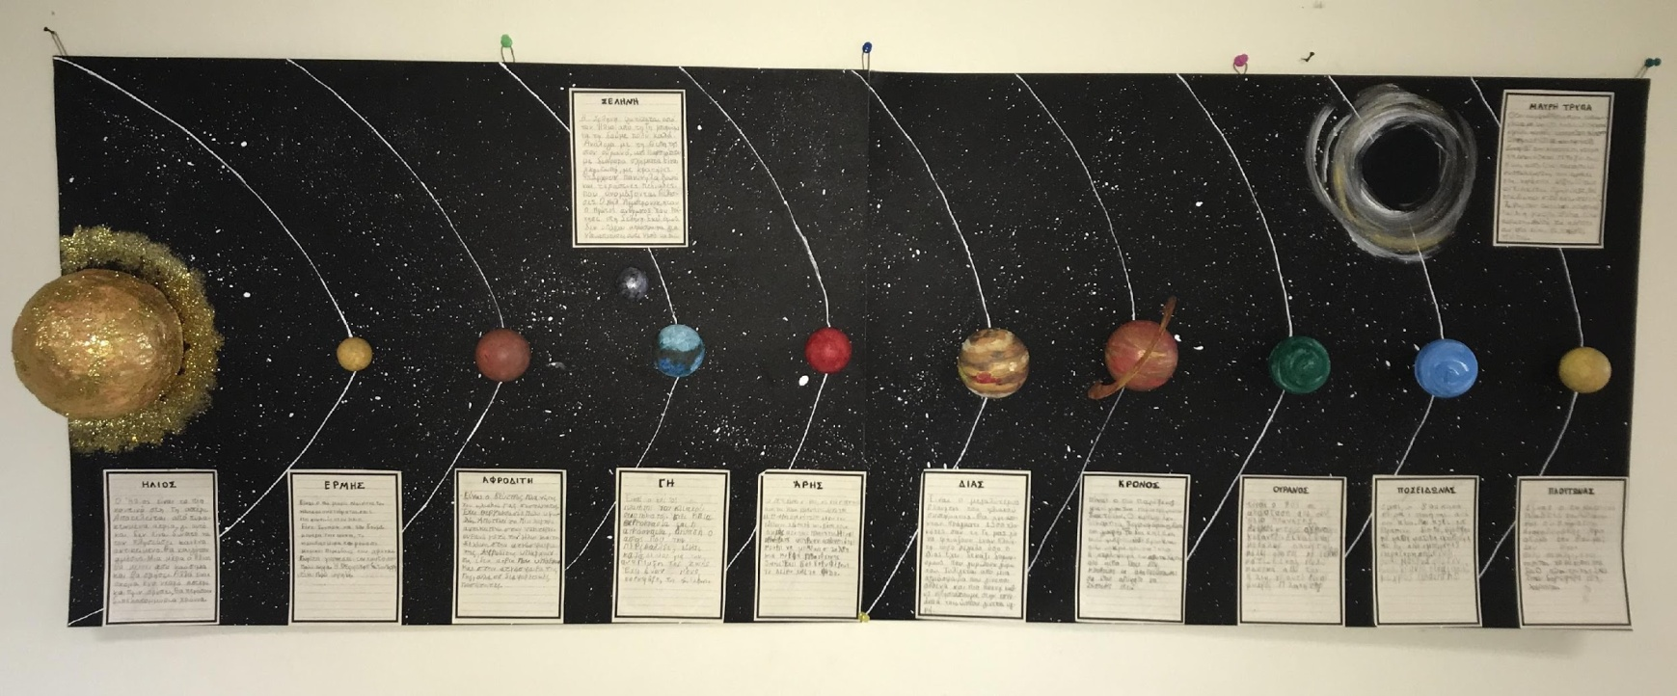

Η κατασκευή ενός μοντέλου του ηλιακού μας συστήματος δεν είναι καθόλου εύκολη υπόθεση, ιδιαίτερα αν μας ενδιαφέρει να κρατήσουμε μια σχετική αίσθηση των αποστάσεων των πλανητών από τον ήλιο αλλά και των μεγεθών τους. Ωστόσο, η εμπλοκή των μαθητών βάση τη διερευνητική ανακαλυπτική μάθηση και με βιωματικό τρόπο σε τόσο πολύπλοκα ζητήματα, είναι μία υπέροχη ευκαιρία να μάθουν τα παιδιά με εύκολο και ευχάριστο τρόπο σχετικά με τους πλανήτες και το γαλαξία που μας φιλοξενεί.
Αφορμή για την ενασχόληση με τη δραστηριότητα αποτέλεσε η δημοσίευση της πρώτης φωτογραφία μαύρης τρύπας από τη NASA, που έγινε πρωτοσέλιδο σε πολλές εφημερίδες και στο διαδίκτυο. Χρησιμοποιώντας τη μέθοδο του καταιγισμού ιδεών, προσπαθήσαμε να διερευνήσουμε τις προϋπάρχουσες γνώσεις των μαθητών και να τους προϊδεάσουμε σχετικά με το θέμα που πρόκειται να ασχοληθούμε.
Αρχικά, επισκεφτήκαμε τη βιβλιοθήκη, όπου ψάξαμε και δανειστήκαμε διάφορα επιστημονικά βιβλία και εγκυκλοπαίδειες, με σκοπό να συλλέξουμε όλες τις απαραίτητες πληροφορίες που θα μας βοηθούσαν να κατασκευάσουμε το δικό μας ηλιακό σύστημα. Έπειτα, μελετήσαμε τα βιβλία, είδαμε σχετικά βίντεο, συζητήσαμε και καταμερίσαμε τις εργασίες, ώστε όλοι να συμμετέχουν στις δραστηριότητες, ο καθένας ανάλογα με τις δυνατότητές του.

Για την κατασκευή των πλανητών χρησιμοποιήσαμε σφαίρες από φελιζόλ, τις οποίες βάψαμε και τοποθετήσαμε με σωστή σειρά σε σχέση με τη θέση που έχουν ως προς τον ήλιο. Χρησιμοποιήσαμε για λόγους ευκολίας το υλικό για κατασκευές , που ήταν διαθέσιμο στο σχολείο ωστόσο επισημάνθηκε η διαφορά των μεγεθών μεταξύ των πλανητών και του ήλιου, που παρακολουθήσαμε και σε σχετικό βίντεο. Ο ήλιος κατασκευάστηκε από μπαλόνι, ατλακόλ και λωρίδες από εφημερίδες, για να προσαρμόσουμε το μέγεθος στην επιθυμητή διάσταση. Όταν στέγνωσε τον βάψαμε και τον τοποθετήσαμε στον γαλαξία μας, τον οποίο φτιάξαμε με μαύρα χαρτόνια και στολίσαμε με αστέρια. Κάποιος ανέλαβε να ζωγραφίσει τη μαύρη τρύπα πάνω στο χαρτόνι και να γράψει τι είναι. Οι μαθητές, με τη βοήθεια της δασκάλας, ανέλαβαν, ανά δύο να αντλήσουν πληροφορίες από τα βιβλία που είχαμε δανειστεί και να γράψουν τα κείμενα για τον κάθε πλανήτη του ηλιακού πλανητικού μας συστήματος.
Πριν κολλήσουμε τους πλανήτες στο γαλαξία μας, παίξαμε ένα παιχνίδι μέσα στην τάξη για να κατανοήσουμε την εναλλαγή των εποχών, της μέρας και της νύχτας, την κίνηση των πλανητών γύρω από τον ήλιο κ.α. Ένα παιδί υποδύθηκε τον ήλιο και τα υπόλοιπα τους πλανήτες. Αρχικά το παιχνίδι ξεκινάει μόνο με τον Ήλιο και τη Γη έτσι ώστε να καταλάβουν τα παιδιά την κίνηση της Γης γύρω από τον Ήλιο αλλά και γύρω από τον εαυτό της καθώς θα περιστρέφεται. Σε ακτίνα περίπου ένα μέτρα από το κέντρο και σε διαφορετικές αποστάσεις μεταξύ τους και μεταξύ του κέντρου, μπαίνουν στο παιχνίδι και τα υπόλοιπα παιδιά κρατώντας ένα διαφορετικό πλανήτη ο καθένας και αρχίζουν να κινούνται σε τροχιά γύρω από τον ήλιο. Αν ακουμπήσουν μεταξύ τους, “συγκρούονται” και “καταστρέφονται” και αν πλησιάσουν τον ήλιο “καίγονται”. Όσα παιδιά “συγκρουστούν” ή “καούν” βγαίνουν από το παιχνίδι και όσα παραμένουν μέχρι μια προκαθορισμένη στιγμή κερδίζουν.
Τέλος, η δασκάλα διηγήθηκε μία ιστορία για το ηλιακό πλανητικό σύστημα, βγήκαμε φωτογραφίες με το τελικό προϊόν, παρουσιάσαμε το έργο μας στις άλλες τάξεις κι έτσι ολοκληρώθηκε η δράση μας με μεγάλη επιτυχία.

